烧碱信息周刊（2016年第12期）

一、 烧碱产业链行情 1
二、 烧碱商品情报 2
1、 烧碱价格走势 2
2、 烧碱月涨跌图 2
3、 烧碱情报 3
三、 上游商品情报 4
1、 原盐商品情报 4
四、 下游商品情报 7
1、 氧氯化锆商品情报 7
2、 纸张商品情报 8
3、 甲酸商品情报 10

烧碱产业链行情
商品 | 初价格 | 末价格 | 涨跌
烧碱 | 520.77 | 526.15 | 1.03%
原盐 | 217.80 | 217.80 | 0.00%
氧氯化锆 | 8682.86 | 8682.86 | 0.00%
纸张 | 2896.67 | 2896.67 | 0.00%
甲酸 | 2368.75 | 2368.75 | 0.00%

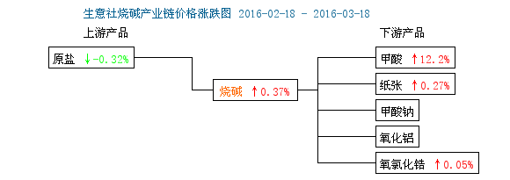

烧碱商品情报

烧碱价格走势
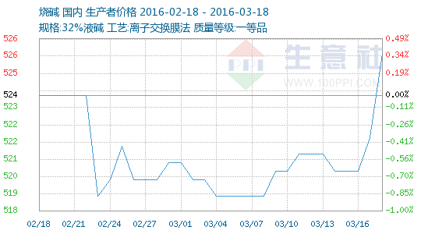

烧碱月涨跌图
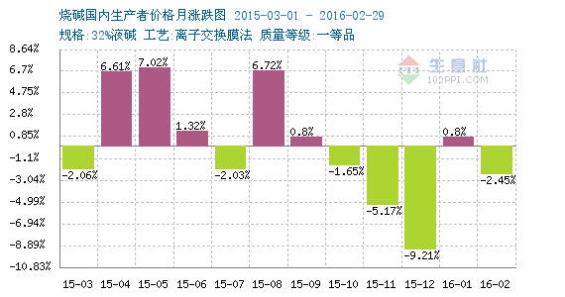

烧碱情报
●2016年1月中国烧碱进口量统计
据国家海关数据统计，2016年1月中国液碱进口量为32.475吨，均价4351.87美元/吨；2016年1月国内固碱进口量为918.118吨，均价611.73美元/吨。

上游商品情报

原盐商品情报
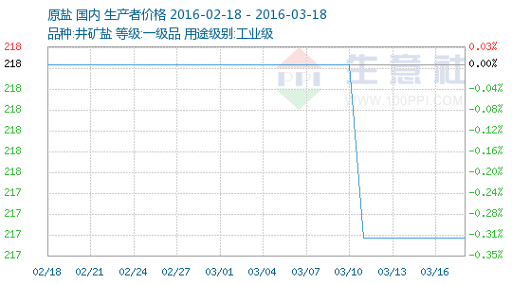

●3月14日辽宁地区海盐市场行情动态
3月14日辽宁地区海盐市场维持稳态，该地海盐主流出厂价报160-180元/吨。省内海盐库存处于合理水平，且部分两碱企业外购进口原盐及华北地区海盐，市场供应充足，下游行业生产正常，对原盐采购节奏平稳，市场整体成交较为平稳。

●3月14日四川地区原盐市场行情动态
3月14日四川地区原盐市场产销平稳，该地井矿盐主流出厂价报200-220元/吨，散装盐出厂价报160-180元/吨，依据运输方式及下游客户不同灵活调整价格，当地下游两碱企业装置开工正常，部分原盐货源外销至周边地区，市场供需较为平衡。

●3月14日江西九二井矿盐价格动态
3月14日江西九二盐业装置开工正常，当前井矿盐销售相对一般，工业盐以固定客户为主，出厂价格报200元/吨，部分货源发往广州。

●3月14日福建漳浦海盐价格动态
3月14日福建漳浦海盐优级盐出厂价报636元/吨(不含税)，产品主供食用盐，实际成交一般，整体出货平稳。

●3月14日山东无棣永利盐业海盐价格动态
3月14日山东无棣永利盐业优质海盐工业盐出厂价报180元/吨，产品主供长期客户。

●3月14日福建莆田盐场海盐价格动态
3月14日福建莆田盐场海盐生产正常，产品主供食用盐行业，海盐工业盐商品量有限，对外出厂报价在485元/吨，企业出货情况良好。

●3月15日江苏地区原盐市场行情动态
3月15日江苏地区原盐市场波动不大，产品主供合同用户，实际新增需求不多，该地井矿盐主流送到价报150-170元/吨，矿卤日晒盐主流价报180-200元/吨，海盐主流价报160-180元/吨，固定客户商谈价格略低。

●3月15日江苏中盐金坛盐化价格动态
3月15日中盐金坛井矿盐送到价报200-220元/吨，企业出货情况稳定。

●3月15日湖南湘澧井矿盐装置动态
3月15日湖南湘澧盐矿井矿盐装置生产正常，其散装盐送到价报190元/吨(散装)，企业出货一般。

●3月15日湖南湘衡井矿盐价格动态
3月15日湖南湘衡盐矿装置生产正常，其井矿盐出厂价报230元/吨(袋装，含税)，企业库存一般。

●3月15日江苏东泰盐业原盐价格动态
3月15日江苏东泰盐业矿卤日晒盐送到周边地区价格报260元/吨，产品主供下游烧碱企业，整体出货稳定。

●3月16日湖北地区原盐市场行情动态
3月16日湖北地区原盐市场低位整理，氯碱企业用盐疲态增加，盐市运行较为疲软，该地井矿盐主流出厂价在130-170元/吨。

●3月16日河南平顶山神鹰原盐装置动态
3月16日河南平顶山神鹰盐厂装置运行稳定，其原盐出厂价报165元/吨，企业出货平稳。

●3月16日河南平顶山神马井矿盐价格动态
3月16日河南平顶山神马联合盐化井矿盐工业盐出厂价报210元/吨(散装)，企业出货平稳。

●3月16日河北南堡盐场海盐价格动态
3月16日河北南堡盐场海盐针对两碱企业销售价报125元/吨，企业出货正常。

●3月16日河南井矿盐市场行情动态
3月16日河南井矿盐市场稳中整理，该地井矿盐出厂价在260-300元/吨，当地下游两碱企业开工稳定，对原盐的采购维持正常水平，商家交投热情一般，短期供需格局难有变动。

●3月17日格尔木志鹏湖盐价格动态
3月17日格尔木志鹏化工散装湖盐出厂价报60元/吨，送到民和中转站的价报235-240元/吨(两票制)，企业出货正常。

●3月17日内蒙地区湖盐市场行情动态
3月17日内蒙地区湖盐市场延续稳态，该地湖盐主流送到价报230-260元/吨，更低价格也有存在。省内湖盐产量稳定，库存处于合理水平，货源主要供应本地及周边地区下游两碱企业，市场整体成交节奏平稳，后市将无明显波动。

●3月17日湖南井矿盐市场行情动态
3月17日湖南井矿盐市场稳中整理。该地井矿盐主流出厂价在210-220元/吨，散装盐成交价在180-200元/吨，本地下游市场消化有限，预计该地井矿盐后市行情延续整理态势。

●3月17日四川乐山联峰井矿盐价格动态
3月17日四川乐山联峰井矿盐装置开工一般，其井矿盐出厂价报200元/吨，产品主供周边客户。

●3月17日格尔木政沁湖盐价格动态
3月17日格尔木政沁盐业湖盐生产正常，其散装工业盐送到民和中转站价报230-240元/吨，厂家以销定量。

●3月18日大连盐化海盐价格动态
3月18日大连盐化海盐出厂价报160-180元/吨，产品主销东三省固定客户。

下游商品情报

氧氯化锆商品情报
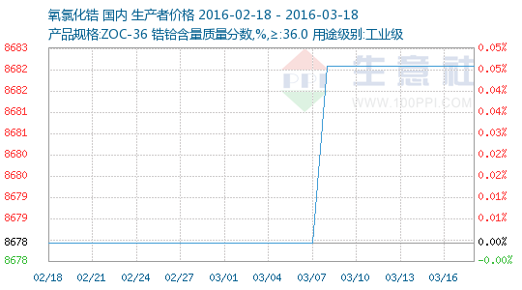

●地产去库存与新型城镇化将为建陶业带来巨大市场

●淄博多数陶企已完成脱硝设备安装 近期陆续恢复生产

●2016年退出20%产能 临沂60家陶企“退城进园”进入倒计时

●深度报道：陶瓷企业上市 为何大都进退维谷？

●河南陶企产销升温 价格小幅回升

●夹江多家陶企拟扩建新生产线

纸张商品情报
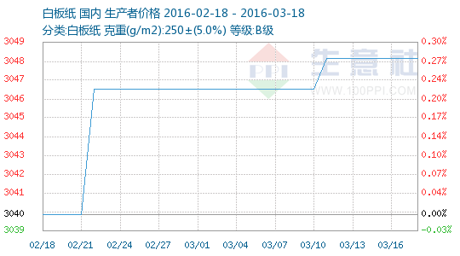

●2016年2月原木及锯材进口总量下降明显
据海关最新统计数据显示，2016年2月全国原木及锯材进口总量为440万立方米，总额为55.2亿元，较上月进口总量下降26.5，较去年同期进口总量下降20.5%。

●2016年太阳纸业浆纸年产将达420万吨
11日，太阳纸业表示，2016年，公司的浆纸年生产能力将达到420万吨，其中铜版纸90万吨、非涂布文化用纸100万吨、溶解浆50万吨、化机浆70万吨、生活用纸12万吨、牛皮箱板纸50万吨、淋膜原纸30万吨、静电复印纸10万吨、工业原纸10万吨等。

●印尼2017年纸浆产量将达870万吨
据印度尼西亚《商报》报道，印尼政府日前表示，从2017年开始，印尼纸浆产量每年可达到870万吨的指标，原因在于获得了南苏门答腊省和廖内省两座综合厂的额外供应。

●美国2015年废纸消费量创5年来新高
美国林业及纸业协会近日公布的最新统计数据显示，由于过去3年间多条纸板和纸巾等生产线投入运行，2015年美国的废纸消费量达到3780万吨，同比增长0.9%，创2010年以来的最高纪录。据称，OCC纸消费量同比增长3%，成为拉动废纸消费量增长的主要因素。

●2016年3月11日张家港港区原木库存情况
据生意社了解，3月11日张家港港区原木库存情况当日库存总量52.88万立方，其中非洲材9.70万方，所罗门材20.14万方，巴新材21.18万方，马来西亚材1.86万方。

●芬兰制浆造纸总产量微增
近日，芬兰森林工业联合会(FFIF)发表数据显示，2015年芬兰制浆造纸工业发展平稳，纸浆、纸和纸板的产量保持稳定，总产量同比微增0.2%，相比芬兰其他森林工业，制浆造纸行业表现的更加积极。

●金海浆纸提前年修 预计减少6万吨产量
日前，金海浆纸发布停机检修计划，将原定于5月份的年度停机检修计划提前至4月执行，计划检修时间为十天。本次提前检修计划的提前执行旨在进一步优化相关工艺设备，以提升产品品质为优先考虑。

●太阳纸业2016年浆纸年产将达420万吨
近日，太阳纸业表示，2016年浆纸年生产能力将达到420万吨，其中铜版纸90万吨、非涂布文化用纸100万吨、溶解浆50万吨、化机浆70万吨、生活用纸12万吨、牛皮箱板纸50万吨、淋膜原纸30万吨、静电复印纸10万吨、工业原纸10万吨等。

●进口木材超百万方 原木量下降 板材量上升
据太仓检验检疫局统计，今年前两个月，太仓港共进口木材118.28万立方米，同比增长5.75%，其中板材进口51.05万立方米，同比增长37.89%;原木进口67.23万立方米，同比下降10.17%。

●非洲和马来西亚竞争木材市场份额
西部和中部非洲生产商说，他们将继续根据全球低需求减少供应量，并集中力量维持欧盟业务。非洲木材生产商家在中东地区的木材市场份额，最主要的竞争来自马来西亚。

●两会报道传递出哪些木材相关政策信号
从2017年开始，通过协议，逐步停止全国集体所有的天然林的商业性采伐。《天然林保护条例》也在制定当中。这一系列政策表明，进口木材是未来保障经济发展的重要途径。未来长期一段时间内，我国木材将主要依赖于国外进口。我国城镇化的进程不断加快，有专业人士预计，在未来20年内中国市场的木材需求将在原有的基础上翻番。

●2016年前两个月满洲里口岸木材进口实现双增长
随着进口木材种类增加，2016年前两个月满洲里口岸木材进口实现双增长。木材进口总量为152.5万立方米，同比增长11.0%；货值3.08亿美元，同比增长43.7%。其中，原木进口量为80.8万立方米，增长1.08%，货值1.28亿美元，增长19.0%；板材进口量为71.7万立方米，增长24.9%，货值1.81亿美元，增长68.4%。

甲酸商品情报
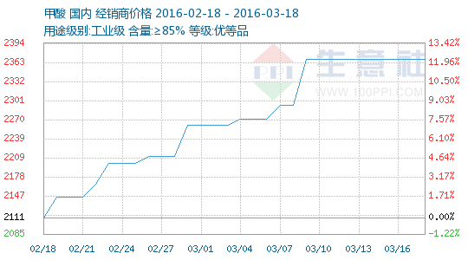

●生意社：3月14日晋州金宏达甲酸价格动态

